Муниципальное казенное дошкольное образовательное учреждение
детский сад «Ромашка» п. Соколовка Зуевского района Кировской области

Приказ

от 28.08.2023 г. № 71/1-ОД (пдд)

Об утверждении плана мероприятий
по профилактике детского
дорожно-транспортного травматизма
на 2023-2024 учебный год.

С целью создания условий для целенаправленной работы со всеми участниками учебно-воспитательного процесса по профилактике детского дорожно-транспортного травматизма
Приказываю:
- Утвердить план работы по профилактике детского дорожно-транспортного травматизма (прилагается).
- Контроль за исполнением приказа оставляю за собой.
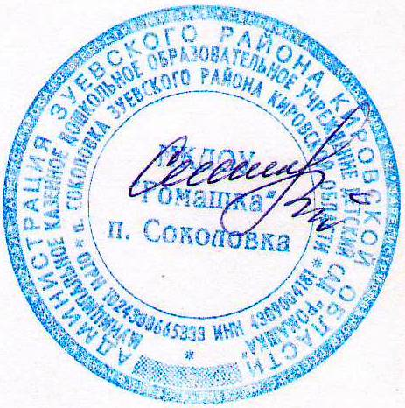

Заведующий МКДОУ
«Ромашка» п. Соколовка О.В. Стародумова

УТВЕРЖДАЮ
Заведующий МКДОУ
«Ромашка» п. Соколовка
__________/О.В. Стародумова

Приказ № 71/1 - ОД (пдд) от
28.08.2023 г.

ПЛАН МЕРОПРИЯТИЙ
по предупреждению детского дорожно-транспортного травматизма
МКДОУ «Ромашка» п. Соколовка
на 2023-2024 учебный год.

№  п/п | Наименование мероприятий | Срок выполне  ния | Ответствен  ные | Отметка о выполнении
1 | Издание приказа «Об утверждении плана мероприятий по профилактике детского дорожно-транспортного травматизма» | август | Заведующий
2 | Разработать и согласовать с начальником ОГИБДД МО МВД России «Зуевский» паспорт дорожной безопасности | август | Заведующий
3 | Организовать с педработниками инструктивно-методические занятия и семинары по методике проведения занятий с детьми по ПДД | в течение учебного  года | Заведующий
4 | Включить в план работы учреждения и в планы воспитательной работы педагогов кроме обязательного изучения ПДД согласно программе обучения, проведение тематических утренников, викторин, игр, конкурсов, соревнований, встреч с работниками ГИБДД и другие мероприятия по безопасности дорожного движения. | август | Заведующий,  педагоги
5 | Проведение инструктажей по ПДД с воспитанниками ДОО | 1 раз в квартал | Педагоги
6 | Обновить уголки по безопасности дорожного движения. | сентябрь | Педагоги
7 | Разработать и вывесить план безопасного маршрута детей в ДОО | сентябрь | Заведующий,  педагоги
8 | Родительское собрание «Безопасность на каждый день» | октябрь | Педагоги, родители
9 | Практическое занятие «Дорога без опасностей» | октябрь | Педагоги
10 | Беседа – диспут «Трагедии на дорогах, как их избежать» | ноябрь | Педагоги  ст. группы
11 | Викторина «Правила дорожные знать каждому положено» | декабрь | Педагоги  ст. группы
12 | Конкурс рисунков на транспортную тему среди воспитанников «Пешеход и дорога», «Осторожно, улица!» | декабрь | Педагоги
13 | Игра-практикум «Уважайте правила дорожного движения» | январь | Педагоги
14 | Консультация «Будь осторожен, гололед!» | февраль | Педагоги, родители
15 | Познавательное мероприятие «В стране дорожных знаков» | март | Педагоги  ст. группы
16 | Практикум «Оказание первой медицинской помощи пострадавшему в ДТП» | март | Педагоги  ст. группы
17 | Итоговое занятие  «Конкурс дорожных наук»  Анализ состояния работы по профилактике детского дорожного травматизма | апрель | Педагоги  ст. группы
18 | Беседа с детьми об ответственности за нарушение правил дорожного движения.  Статистика по району. | май | Заведующий,педагоги, родители
19 | Практическое занятие на площадке ДОО «Правила велосипедиста» | май | Педагоги, родители
20 | Неделя безопасности дорожного движения (совместно с ДК, библиотекой) | июнь | Педагоги
21 | Изготовление печатной продукции  «Памятки для дошкольников»,  «Памятки для родителей»,  «Рекомендации для педагогов» | В течение года | Педагоги
22 | Участие педагогов в районных мероприятиях по ПДДТТ | В течение года | Заведующий,  педагоги
23 | Включать вопросы профилактики ДДТТ и обмен опытом работы в данном направлении на заседаниях МО | В течение года | Педагоги

ОТЧЕТ О РАБОТЕ
по профилактике и предупреждению
детского дорожно-транспортного травматизма
МКДОУ «Ромашка» п. Соколовка
за 2022-2023 учебный год

№  п/п | Наименование мероприятий | Дата  выполнения | Ответственные
1 | Издание приказа «Об утверждении плана мероприятий по профилактике детского дорожно-транспортного травматизма» | август | Заведующий
2 | Разработан и утвержден паспорт дорожной безопасности ДОО | август | Заведующий
3 | Организованы инструктивно-методические занятия с педработниками по методике проведения занятий с детьми по ПДД | в течение учебного  года | Заведующий
4 | Проведены тематические утренники, викторины, игры, конкурсы, соревнования по безопасности дорожного движения (в т.ч. во время летней оздоровительной работы) | в течение учебного  года | Педагоги
5 | Проведены инструктажи по ПДД с воспитанниками ДОО | Октябрь, февраль,  май | Педагоги
6 | Обновлены уголки по безопасности дорожного движения. | сентябрь | Педагоги
7 | Разработан план безопасного маршрута детей в ДОО | сентябрь | Педагоги
8 | Проведена консультация с родителями «Безопасность каждый день» | ноябрь | Педагоги
9 | Проведено практическое занятие «Пешеходная дисциплина» | декабрь | Педагоги
10 | Проведена консультация «Гололед, будь осторожен!» | январь | Педагоги
11 | Проведена викторина «Правила – твои друзья! Забывать друзей нельзя!» | февраль | Педагоги
12 | Изучение дорожных знаков | март | Педагоги
13 | Проведено мероприятие «ПДД важней всего на свете, знают это взрослые и дети»  Анализ состояния работы по профилактике детского дорожного травматизма | апрель | Заведующий
14 | Проведено практическое занятие на площадке ДОО «Правила велосипедиста» | май | Педагоги
15 | Неделя безопасности дорожного движения  (во время летней оздоровительной работы) | июль | Педагоги

Заведующий МКДОУ
«Ромашка» п. Соколовка О.В. Стародумова

